# 

# Afbeelding met tekst, kleding, schoeisel, poster Door AI gegenereerde inhoud is mogelijk onjuist.Filmhuis Wirdum

Op **vrijdag 4 april 2025**

draaien we in het

dorpshuis in Wirdum:

# “De Terugreis”(2024)

**Regie: Jelle de Jonge | Scenario: Jelle de Jonge en Marijn de Wit | Cast: Leny Breederveld (Maartje), Martin van Waardenberg (Jaap), Janni Goslinga (Jolanda), Trudy de Jong (Corry), Paul Kooij (Peter), Annemarie Prins (Jet), e.a. | Speelduur: 98 minuten | Jaar: 2024**

Een oude, nukkige man rijdt met tegenzin met zijn dementerende vrouw naar Spanje om een laatste bezoek te brengen aan een stervende vriend. Tijdens de reis leert hij weer wat liefhebben is.

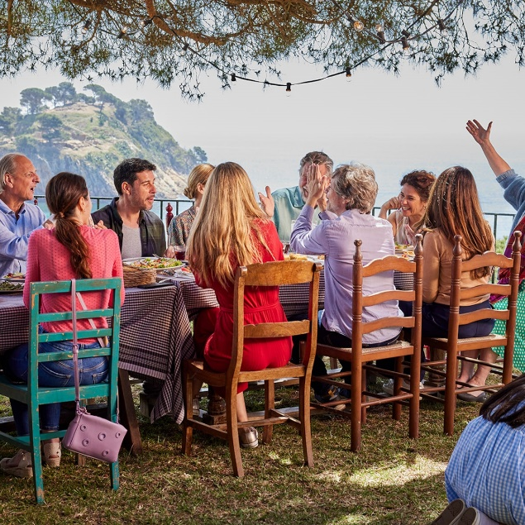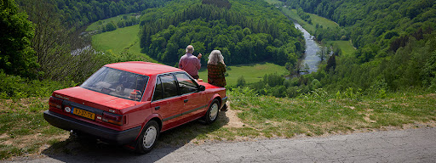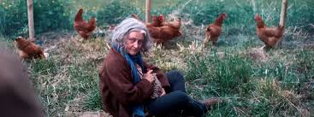  
Jaap is al bijna 50 jaar samen met Maartje. Waar de nukkige Jaap niet veel zin meer heeft om dingen te ondernemen, zit de soms wat verwarde Maartje nog vol levenslust. Als het echtpaar een brief ontvangt van een oude vakantievriend, laat Jaap zich met gepaste tegenzin overhalen om hem op te zoeken in Zuid-Europa. Zoveel jaar later reizen de twee in hun oude auto door een totaal veranderd Europa; kibbelend, maar ook de ene herinnering na de andere ophalend. Onderweg komt Jaap tot het pijnlijke besef dat zijn vrouw dementerend is. Zich realiserend dat alles wellicht anders gaat worden, leren ze opnieuw waarom ze elkaar liefhebben.

**Begin film 20.00 uur**

**Entree € 5,-**

**Clara, Lia en Tineke**

**Trailer:** [**https://www.youtube.com/watch?v=S5KNIpPQAnw**](https://www.youtube.com/watch?v=S5KNIpPQAnw)

Afbeelding met symbool, logo, cirkel, Lettertype

Door AI gegenereerde inhoud is mogelijk onjuist.

Als je dit bericht liever niet meer ontvangt stuur dan even een berichtje